Αλέξιος Νταβλούρος 1059653
Ορέστης Μαραζιώτης 1064028

Χρησιμοποιήθηκε η γλώσσα Python.

Χρησιμοποιήθηκαν οι βιβλιοθήκες …

1. scikit-learn

Εγκατάσταση :

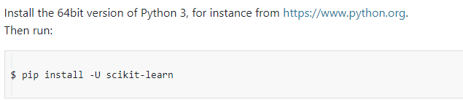
2. gensim

Εγκατάσταση :

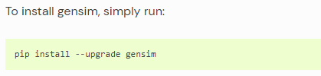

Για το μοντέλο word2vec :

import api module.
import gensim.downloader as api
“Κατέβασμα” text8 corpus and φόρτωση ως Python αντικείμενο ,το οποίο είναι προσβάσιμο ως stream.
corpus = api.load('text8')

Train word2vec model.
from gensim.models.word2vec import Word2Vec
model = Word2Vec(corpus)

3. numpy

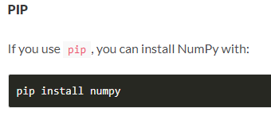

3. pandas

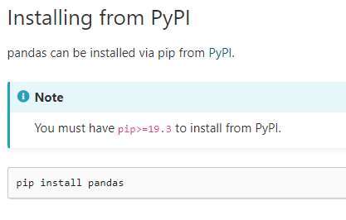

Διαδικασία υλοποίησης :

Ερώτημα 1

1. Άνοιγμα αρχείου BX-Books.csv
2. Bulk insert σε Elasticsearch , αφού πρώτα έχω δημιουργήσει σύνδεση.

Ερώτημα 2
1. Άνοιγμα αρχείου BX-Book-Ratings.csv και BX-Users.csv
2. Bulk insert σε Elasticsearch , αφού πρώτα έχω δημιουργήσει σύνδεση.
3. Αφού δώσω id , εύρεση βιβλίων ,τα οποία έχει βαθμολογήσει , μέσω Elasticsearch.
4. Συνυπολογισμός της μετρικής ομοιότητας της Elasticsearch, της βαθμολογίας που έχει βάλει ο χρήστης στο βιβλίο (αν είναι διαθέσιμη) και το μέσο όρο όλων των βαθμολογιών που έχουν βάλει οι υπόλοιποι χρήστες.
5. Ταξινόμηση κατά φθίνουσα σειρά και επιστροφή.

Ερώτημα 3
1. Άνοιγμα αρχείου BX-Book-Ratings.csv
2. Παίρνω ό,τι έχει βαθμολογήσει ο χρήστης με id ,που έχω δώσει ως όρισμα σε embed(uid).
3. Παίρνω περιλήψεις απο ό,τι έχει βαθμολογήσει ο χρήστης .
4. Μετατρέπω τις περιλήψεις σε διανύσματα με ίσες διαστάσεις. Κάποιες λέξεις δεν υπάρχουν στο λεξικό ,που πέρασα στο word2vec , ή οι περιλήψεις έχουν μικρότερο απο άλλες μήκος , οπότε αρχικά παίρνουν τιμή nan .Μετά θέτω κάθε nan ίσο με 0 , και τέλος το θέτω ίσο με τον μέσο όρο των στοιχείων της περίληψης.
5. Χρησιμοποιώ το μοντέλο πρόβλεψης KNN ή SVM και προβλέπω τις βαθμολογίες ,που θα έβαζε ο χρήστης.

Ερώτημα 4

Ο παραδοτέος κώδικας δεν είναι ο τελικός.
Υλοποίηση k-means για τα βιβλία ,που έχει βαθμολογήσει ο χρήστης ή είναι προς βαθμολόγηση.

1. Άνοιγμα αρχείου BX-Book-Ratings.csv
2. Παίρνω ό,τι έχει βαθμολογήσει ο χρήστης με id ,που έχω δώσει ως όρισμα σε embed(uid).
3. Παίρνω περιλήψεις απο ό,τι έχει βαθμολογήσει ο χρήστης .
4. Μετατρέπω τις περιλήψεις σε διανύσματα με ίσες διαστάσεις. Κάποιες λέξεις δεν υπάρχουν στο λεξικό ,που πέρασα στο word2vec , ή οι περιλήψεις έχουν μικρότερο απο άλλες μήκος , οπότε αρχικά παίρνουν τιμή nan .Μετά θέτω κάθε nan ίσο με 0 , και τέλος το θέτω ίσο με τον μέσο όρο των στοιχείων της περίληψης.
5. Τυχαία επιλέγω Κ απο τις περιλήψεις ως κεντροειδή.
6. Υπολογισμός νέων κεντροειδών μέχρι να έχω ίδια κεντροειδή μεταξύ 2 διαδοχικών επαναλήψεων ή να ξεπεράσω τον μέγιστο αριθμό επαναλήψεων.

